K T V系列 擴大機

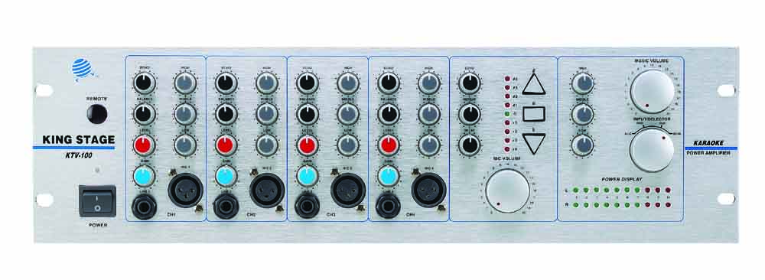

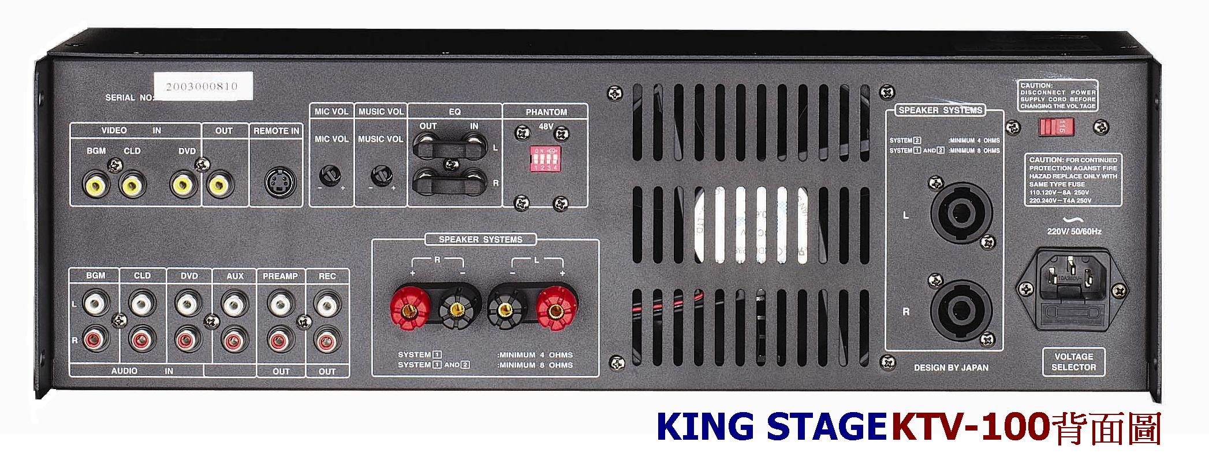

KTV-100中文規格
輸出功率 | 8Ω 300w+300w 4Ω 550w+550w
最大失真度 | 0.01%(1kHz,8Ω) -3db
輸 入 孔 | MIC 0.5mv-100mv/2kohm 4.5mv/3.5kohm
(靈敏度/阻抗) | CLD DVD AUX/BMG 200mv/100kohm
信號輔助輸入 | 250mv/47kohm
輸出孔(輸出電壓/輸出阻抗)
輸出功率 | 2.5v/1kohm
頻率特性
麥 克 風 | 10Hz~25 kHz，+0/-3db
音 樂 | 10Hz~45 kHz，+0/-3db
音樂控制特性
音樂用低音 | ± 10db(100Hz)
中音 | ± 4db(1kHz)
高音 | ± 10db(10kHz)
麥克風低音 | ± 10db(100Hz)
中音 | ± 4db(1kHz)
高音 | ± 10db(10kHz)
音樂調控可變範圍 | ±2.5調9段
影像輸入 | (靈敏度/輸出阻抗) 1vp-p/75ohm
影像輸出 | (輸出功率/輸入阻抗) 1vp-p/75ohm
電源電壓 | AC110V-120V或 220-240v 50Hz/60Hz
耗 電 量 | 700w
尺 寸 | (長×高×寬) 480×136×430mm
重 量 | 19.5kg

